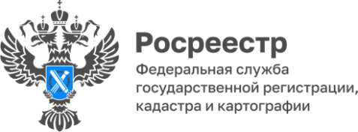

ПРЕСС-РЕЛИЗ
03.03.2025

Для размещения в социальных сетях Управления
С 1 марта 2025 года вступает в силу статья 85.1 Земельного кодекса Российской Федерации «Освоение земельных участков из состава земель населенных пунктов и их использование», устанавливающая понятие освоения земельного участка и его срок.
Начиная с 1 марта правообладатель земельного участка из состава земель населенных пунктов обязан приступить к использованию земельного участка в соответствии с его целевым назначением и разрешенным использованием со дня приобретения прав на него, а в случае, если требуется освоение этого земельного участка, не позднее 3-х лет с указанной даты.
Согласно новой норме, Правительством Российской Федерации устанавливаются мероприятия по приведению земельного участка в состояние, пригодное для его использования в соответствии с целевым назначением и разрешенным использованием, а также признаки неиспользования земельных участков из состава земель населенных пунктов. По данным Федерального портала проектов нормативных правовых актов, проекты соответствующих постановлений находятся на стадии завершения разработки (подготовка заключительного текста и официальное опубликование).
Предполагается, что постановления вступят в силу с началом действия указанной статьи - 1 марта 2025 года.

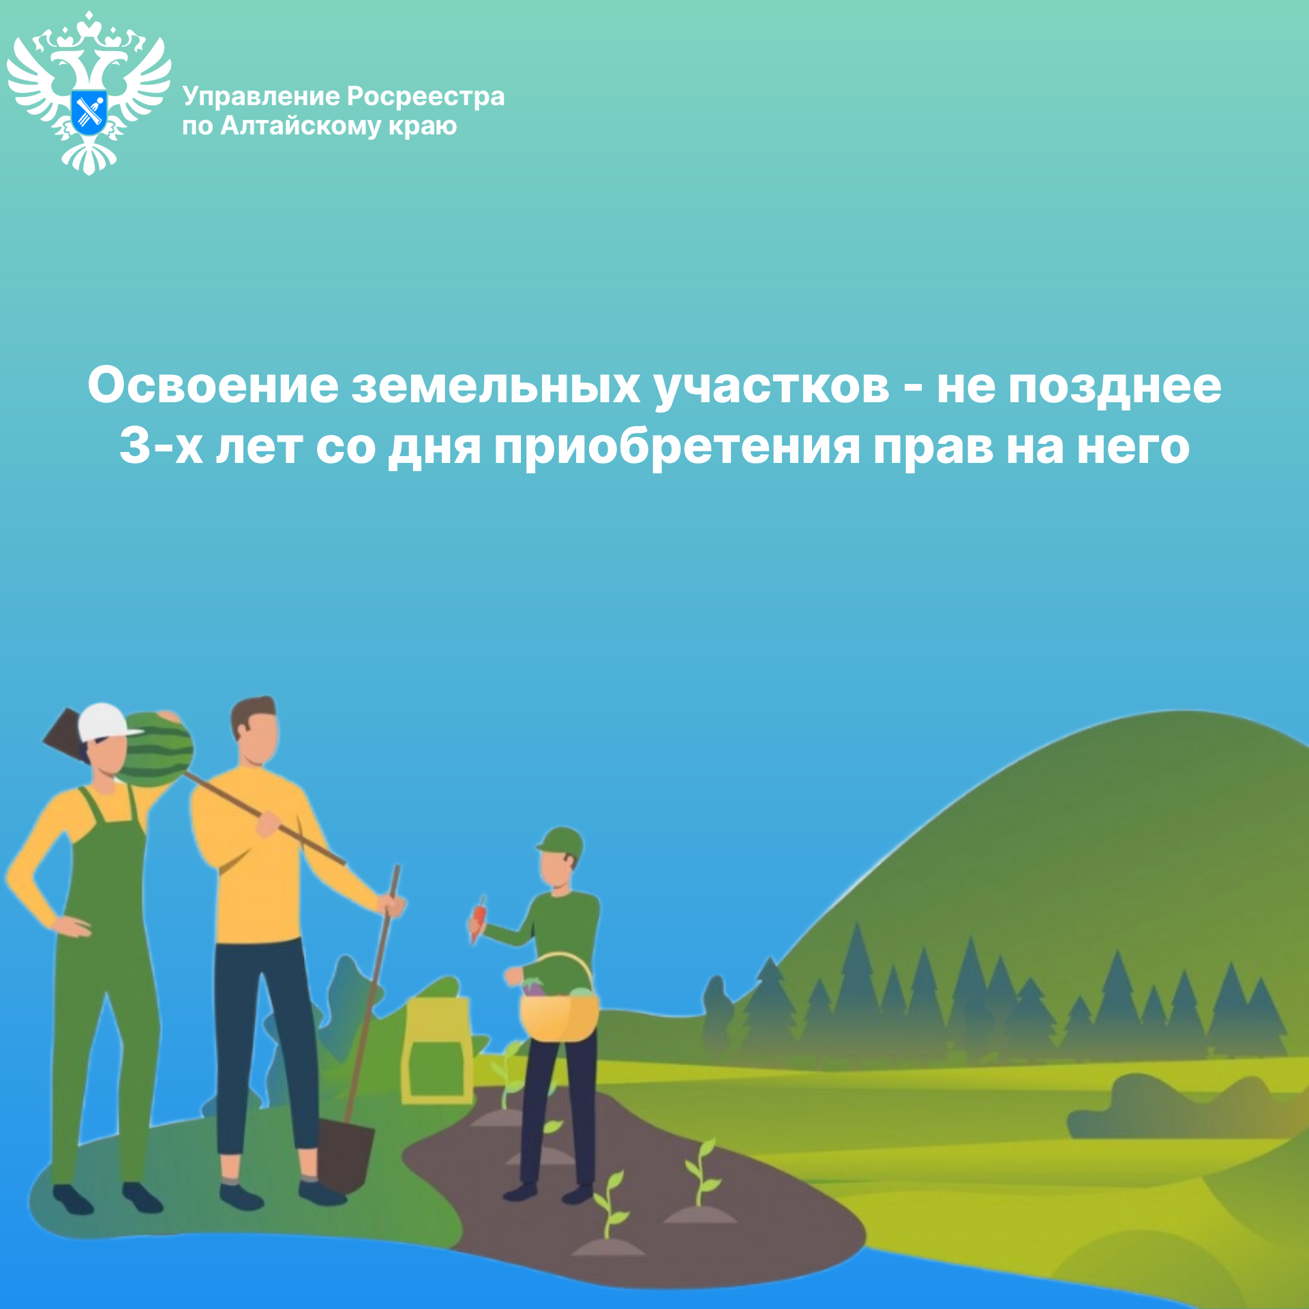

Об Управлении Росреестра по Алтайскому краю
Управление Федеральной службы государственной регистрации, кадастра и картографии по Алтайскому краю (Управление Росреестра по Алтайскому краю) является территориальным органом Федеральной службы государственной регистрации, кадастра и картографии (Росреестр), осуществляющим функции по государственной регистрации прав на недвижимое имущество и сделок с ним, по оказанию государственных услуг в сфере осуществления государственного кадастрового учета недвижимого имущества, землеустройства, государственного мониторинга земель, государственной кадастровой оценке, геодезии и картографии. Выполняет функции по организации единой системы государственного кадастрового учета и государственной регистрации прав на недвижимое имущество, инфраструктуры пространственных данных РФ. Ведомство осуществляет федеральный государственный надзор в области геодезии и картографии, государственный земельный надзор, государственный надзор за деятельностью саморегулируемых организаций кадастровых инженеров, оценщиков и арбитражных управляющих. Подведомственное учреждение Управления - филиал ППК «Роскадастра» по Алтайскому краю. Руководитель Управления, главный регистратор Алтайского края – Юрий Викторович Калашников.

Контакты для СМИ
Пресс-секретарь Управления Росреестра по Алтайскому краю
Бучнева Анжелика Анатольевна 8 (3852) 29 17 44, 5097
22press_rosreestr@mail.ru 656002, Барнаул, ул. Советская, д. 16
Сайт Росреестра: www.rosreestr.gov.ru
Яндекс-Дзен: https://dzen.ru/id/6392ad9bbc8b8d2fd42961a7
ВКонтакте: https://vk.com/rosreestr_altaiskii_krai
Телеграм-канал: https://web.telegram.org/k/#@rosreestr_altaiskii_krai
Одноклассники: https://ok.ru/rosreestr22alt.krai
https://vk.com/video-46688657_456239105

https://regulation.gov.ru/Regulation/Npa/PublicView?npaID=149749

